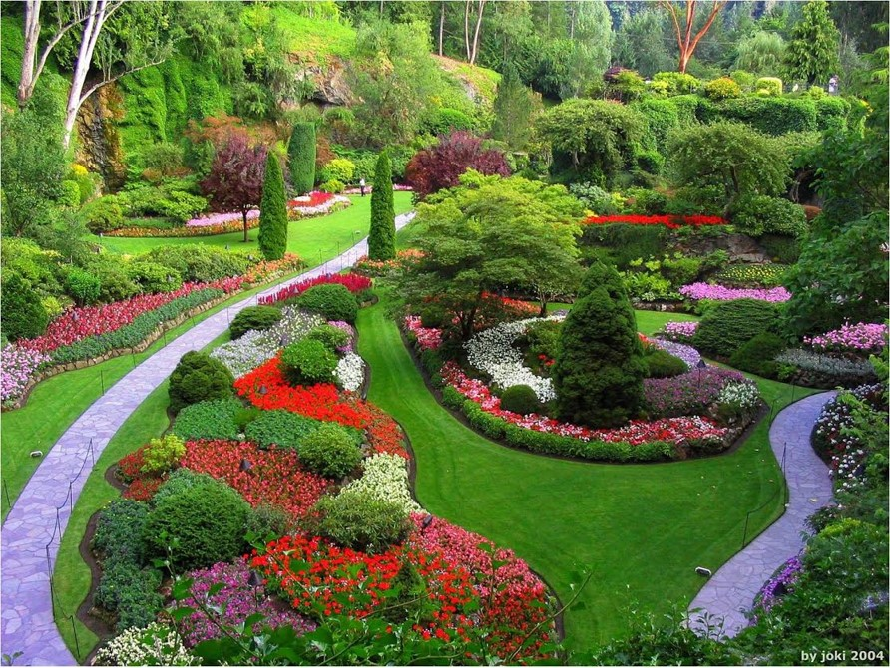

Le paradis sur terre.

Nous pénétrons dans une bulle magique
Divinement colorée par une nature mirifique.
Parfois elle tapisse le sol de blanc, de pourpre et d’or,
Ou elle surgit, se mirant dans le bleu d’un miroir d’eau.
Tous les verts se mélangent dans un dédale de petits sentiers
Pavés de mosaïques grises, de tons délicats et variés.
L’harmonie des couleurs chaudes savamment choisies
Tranchent dans la verdoyance en dévoilant un décor exquis.
Au hasard de la promenade, la verdure s’assombrit
Dans des parterres moins flamboyants mais tout aussi jolis.
La végétation se fait plus dense, plus généreuse
En une sorte de tunnel aux nuances Véronèse lumineuses.
Parmi les arbres et arbustes, les plans d’eau nous enchantent,
Les nénuphars somptueusement fleuris offrent leur charme.
Ici et là, du minéral apporte sa touche crayeuse
Puis les petites passerelles blanches font des arabesques délicieuses.
Au printemps les saules verdissent et les prunus s’épanouissent
Alors que les forsythias éclatants nous éblouissent.
Un petit bassin dans la roche m’émerveille de son attrait,
Il resplendit dans un écrin subliminal presque secret.
J’entends comme un murmure d’eau incessant,
Une cascade abondante forme un mini torrent
A l’abri de la nature agrémentée d’une roche émeraude
Tandis qu’un peintre séduit immortalise une fresque grandiose.

Marie Laborde.

